Информация о проделанной работе
«О привлечении участников школьного и муниципального этапов одаренных школьников при проведении Всероссийской олимпиады школьников 2018/2019 учебного года в МКОУ «Ново-Дмитриевская СОШ»
В целях мотивации и максимального привлечения участников школьного и муниципального этапов одаренных школьников при проведении Всероссийской олимпиады школьников 2018/2019 учебного года в МКОУ «Ново-Дмитриевская СОШ» с 1 по 10 сентября проведены:
– родительские собрания с целью обеспечения психологической подготовки родителей, необходимой для стимулирования и развития потенциальных творческих возможностей ребенка (сценарий родительского собрания взят из Приложения № 2 к Письму №06-7844/01-18/18 от 01 августа 2018г.);
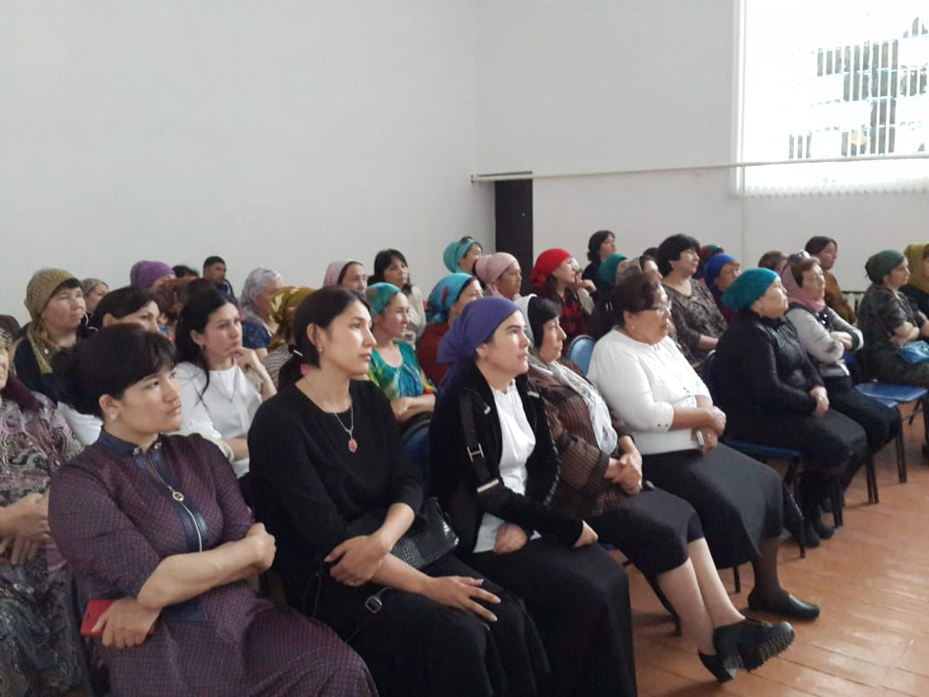
- классные часы с целью расширения представлений детей о собственных талантах и интересах, стимулирования стремления учащихся к повышению ценности собственных умений и достижений (сценарий классного часа взят из Приложения № 2 к Письму №06-7844/01-18/18 от 01 августа 2018г.);
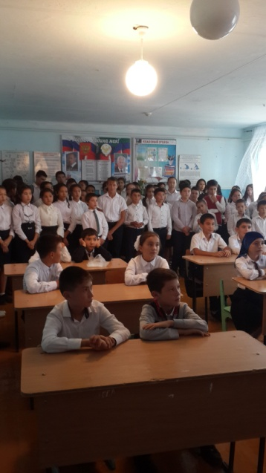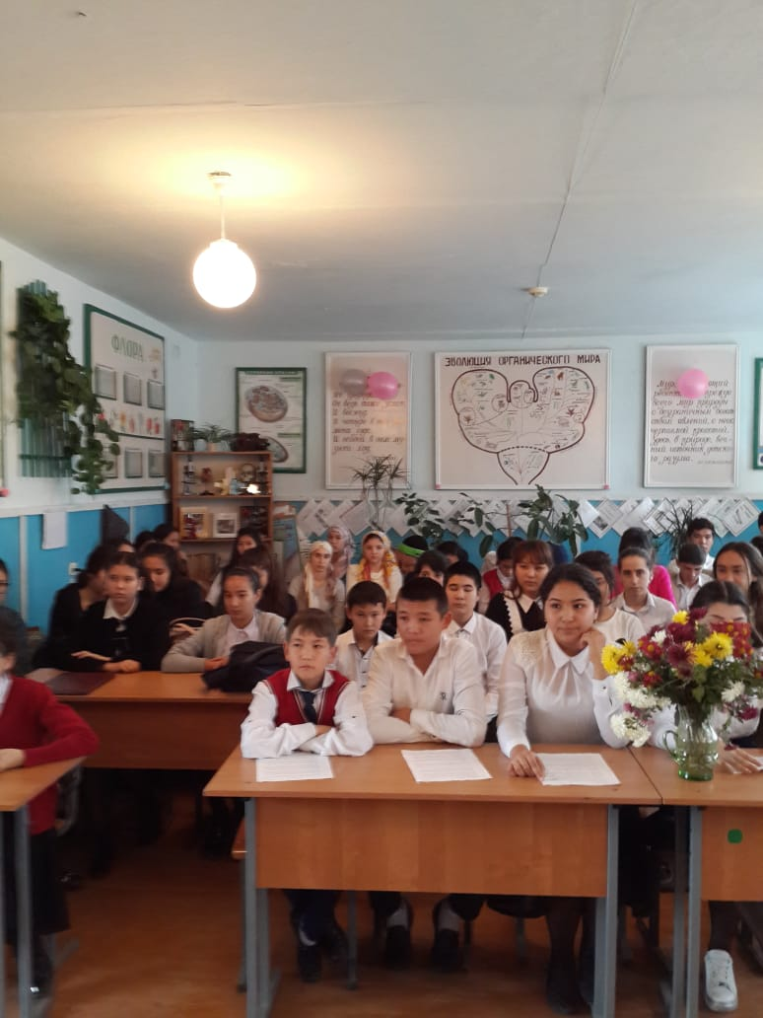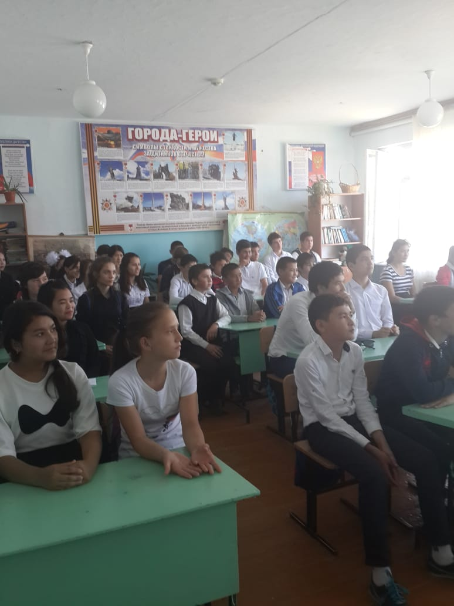
функционируют Олимпиадные кружки – с 1 по 10 сентября.

